ระยะเชิงมุม

ในการวัดระยะห่างของดวงดาวและเทหวัตถุต่างๆ บนท้องฟ้านั้น เราไม่สามารถวัดระยะห่างออกมาเป็นหน่วยเมตร หรือกิโลเมตรได้โดยตรง ถ้าเราไม่ทราบว่าวัตถุเหล่านั้นอยู่ห่างจากเราเป็นระยะทางเท่าไร ดังนั้นการวัดระยะทางดาราศาสตร์ จึงนิยมวัดออกมาเป็น “ระยะเชิงมุม” (Angular distance) ตัวอย่างเช่น เราบอกว่า ดาว A อยู่ห่างจาก ดาว B เป็นระยะทาง 5 องศา หรือบอกว่าดวงจันทร์มีขนาดครึ่งองศา ซึ่งเป็นการบอกระยะห่างและขนาดเป็นเชิงมุมทั้งสิ้น
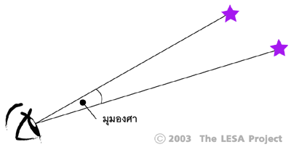

ภาพที่ 1 แสดงการวัดระยะเชิงมุม
ระยะเชิงมุมที่วัดได้นั้น เป็นระยะห่างที่ปรากฏให้เห็นเท่านั้น ทว่าในความเป็นจริง ดาว A และดาว B อาจอยู่ห่างจากเราไม่เท่ากัน หรืออาจจะอยู่ห่างจากเราเป็นระยะที่เท่ากันจริง ๆ ก็ได้ เนื่องจากดาวที่เราเห็นในท้องฟ้านั้นเราเห็นเพียง 2 มิติเท่านั้น ส่วนมิติความลึกนั้นเราไม่สามารถสังเกตได้

การวัดระยะเชิงมุมอย่างง่าย
ในการวัดระยะเชิงมุมถ้าต้องการค่าที่ละเอียดและมีความแม่นยำ จะต้องใช้อุปกรณ์ที่มีความซับซ้อนมากในการวัด แต่ถ้าต้องการเพียงค่าโดยประมาณ เราสามารถวัดระยะเชิงมุมได้โดยใช้เพียงมือและนิ้วของเราเองเท่านั้น เช่น ถ้าเรากางมือชูนิ้วโป้งและนิ้วก้อยโดยเหยียดแขนให้สุด ความกว้างของนิ้วทั้งสองเทียบกับมุมบนท้องฟ้าจะได้มุมประมาณ 18 องศา ถ้าดาวสองดวงอยู่ห่างกันด้วยความกว้างนี้แสดงว่า ดาวทั้งสองอยู่ห่างกัน 18 องศาด้วย
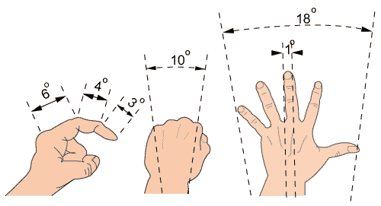

ภาพที่ 2 การใช้มือวัดมุม

ในคืนที่มีดวงจันทร์เต็มดวง ให้เราลองกำมือชูนิ้วก้อยและเหยียดแขนออกไปให้สุด ทาบนิ้วก้อยกับดวงจันทร์ เราจะพบว่านิ้วก้อยของเราจะบังดวงจันทร์ได้พอดี เราจึงบอกได้ว่าดวงจันทร์มี “ขนาดเชิงมุม” (Angular Diameter) เท่ากับ ½ องศา โดยขนาดเชิงมุมก็คือ ระยะเชิงมุมที่วัดระหว่างขอบของดวงจันทร์นั้นเอง ขนาดเชิงมุมของวัตถุขึ้นอยู่กับระยะห่างของวัตถุกับผู้สังเกต และขนาดเส้นผ่านศูนย์กลางจริงของวัตถุนั้น
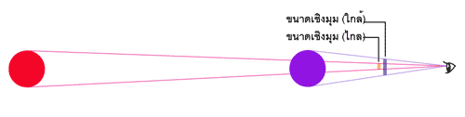

ภาพที่ 3 ขนาดเชิงมุม

ยกตัวอย่าง: ลองจินตนาการภาพลูกบอลวางอยู่ห่างจากเรา 1 เมตร ให้เราลองวัดขนาดเชิงมุมของลูกบอล จากนั้นเลื่อนลูกบอลให้ไกลออกไปเป็นระยะทาง 3 เท่า ขนาดเชิงมุมจะลดลงเป็น 1 ใน 3 ของขนาดที่วัดได้ก่อนหน้านี้

ดังนั้น “ค่าขนาดเชิงมุม” คือ อัตราส่วนของ ขนาดจริง ต่อ ระยะห่างของวัตถุ

________________________________________________________________________

